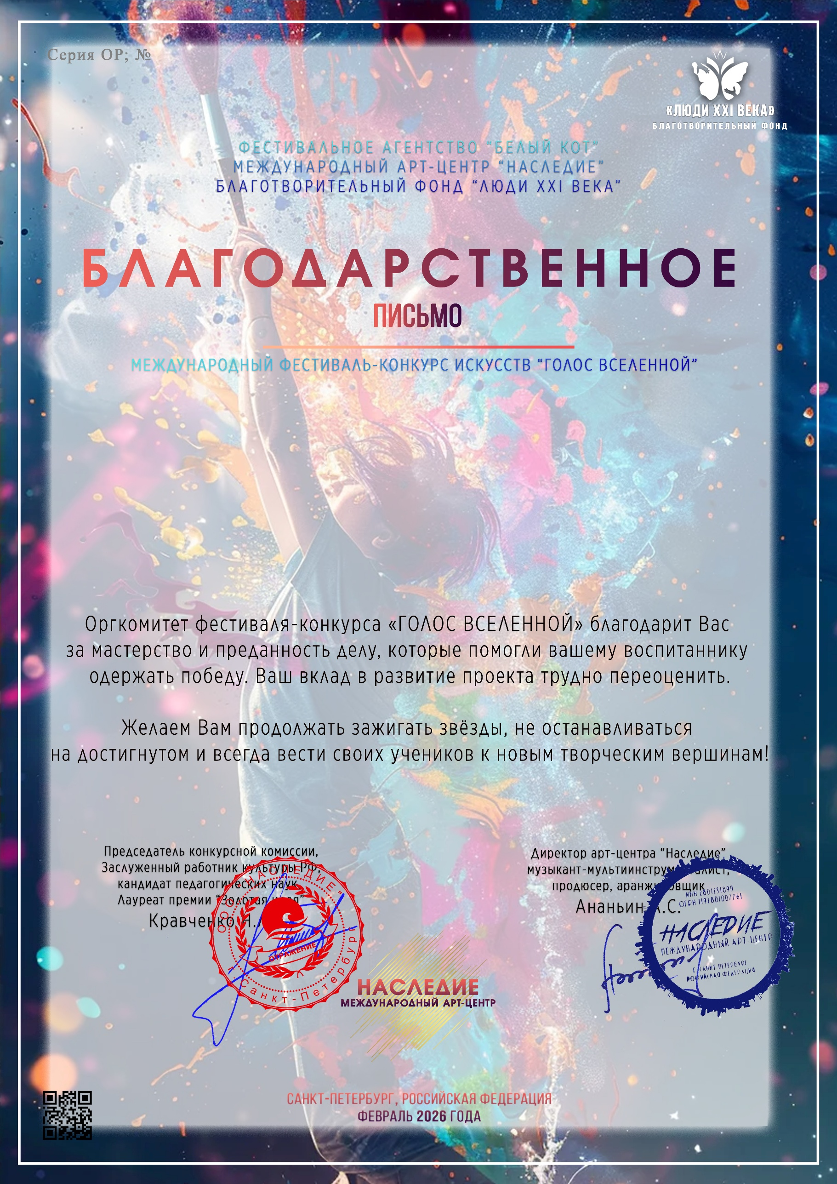
10134

Залесская Светлана Александровна
(Саратовская обл. Энгельсский район с.Узморье МБУ ДК»Узморский»)

